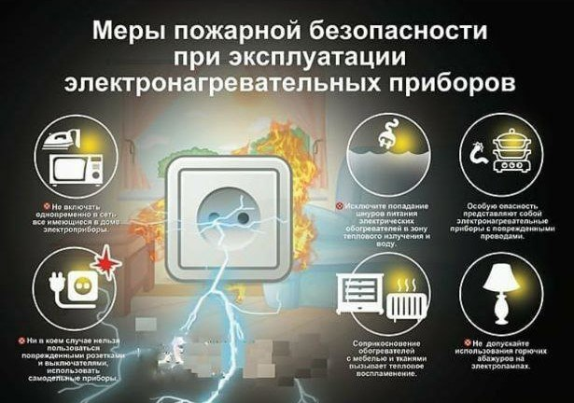

ОНД и ПР Тихорецкого района напоминает меры ПБ при эксплуатации электронагревательных приборов

Электронагревательные приборы — неотъемлемая часть быта, но они требуют особого внимания к безопасности. Нарушение правил эксплуатации может привести к серьезным последствиям. Вот несколько простых, но эффективных мер безопасности.  
  
1. Регулярная проверка. Перед включением устройства осмотрите его на наличие повреждений. Обратите внимание на состояние шнура и вилки. Не используйте приборы с видимыми повреждениями.

2. Не перегружайте сеть. Подключайте электронагреватели только в исправные розетки. Не используйте удлинители, особенно с несколькими приборами, чтобы избежать перегрева проводки.

3. Отсутствие воды. Держите электронагревательные устройства подальше от воды, особенно в ванной комнате. Не используйте приборы в условиях повышенной влажности.

4. Оставлять без присмотра нельзя. Никогда не оставляйте работающий электронагреватель без присмотра. Пожар может возникнуть в любой момент!